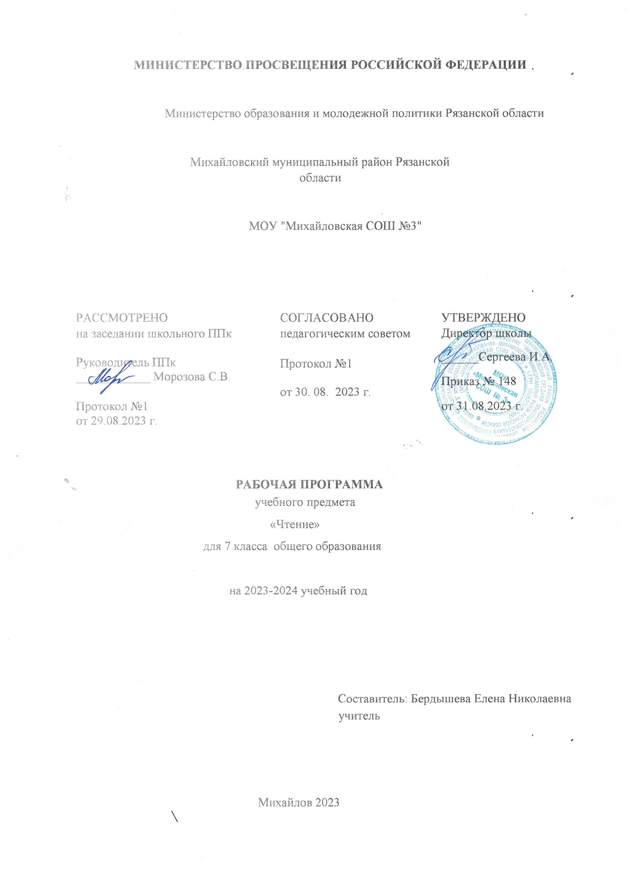

**Пояснительная записка**

Рабочая программа учебного предмета «Чтение» составлена в соответствии с требованиями Федерального государственного общеобразовательного стандарта обучающихся с умственной отсталостью (интеллектуальными нарушениями) (Вариант 1) и на основе авторской программы Шишковой М.И. «Чтение. Литературное чтение» (для обучающихся с интеллектуальными нарушениями)».

**Цель учебного предмета:** развитие коммуникативно-речевых навыков и коррекция недостатков мыслительной деятельности.

**Задачи учебного предмета:**

- формирование четырёх качеств техники чтения: правильность, осознанность, выразительность, беглость;

- знакомство через содержание читаемого материала с новыми представлениями и понятиями;

- коррекция высших психических функций: речи, мышления, памяти, восприятия, воображения в процессе работы над читаемым материалом;

- формирование коммуникативных умений;

- развитие эмоциональной сферы в процессе работы над читаемым материалом;

- формирование нравственно-этических норм поведения через анализ поступков героев читаемых произведений.

**Основные направления коррекционной работы:**

Развитие связной речи.

Расширение и обогащение словарного запаса.

Коррекция наглядно-образного мышления, вербальной памяти.

Коррекция слухового восприятия.

Развитие самостоятельности.

Формирование устойчивой и адекватной самооценки.

**Место учебного предмета в учебном плане**

В соответствии с ФАООП обучающихся с умственной отсталостью (интеллектуальными нарушениями) и индивидуальным учебным планом на изучение предмета «Чтение/Литературное чтение» в 7 классе отво­дится 4 часа в неделю, всего 136 часов в год.

**Для реализации программного содержания используются следующие учебные пособия:**

1. А.К. Аксёнова учебник «Чтение. 7 класс (для обучающихся с интеллектуальными нарушениями)», М.: Просвещение, 2023

2. М.И. Шишкова «Чтение. 5 – 9 классы» методические рекомендации, М., Просвещение, 2020.

3. Аудиозаписи стихотворений.

4. Образовательный интернет-проект «Инфоурок», образовательная социальная сеть «nsportal», образовательная платформа «РЭШ».

**Требования к уровню подготовки учащихся**

Программа обеспечивает достижение необходимых личностных и предметных результатов освоения курса «Чтение/Литературное чтение», заложенных в ФГОС для детей с умственной отсталостью (интеллектуальными нарушениями).

**Личностные:**

- формирование мотивации школьников к процессу изучения литературы как одного из учебных предметов, необходимых для самопознания и развития;

- совершенствование ценностно-смысловые представления о человеке и мире в процессе чтения;

- развитие эстетических чувств и художественного вкуса на основе знакомства с литературными произведениями;

- развитие морально-этические представлений, эмоционально-нравственной отзывчивости;

- развитие умения оценивать правильность выполнения учебной задачи, собственные возможности её решения;

- развитие умения организовывать учебное сотрудничество и совместную деятельность с учителем, работать индивидуально;

- развитие умения строить рассуждения в процессе анализа текста;

- развитие готовности слушать собеседника и вести диалог, излагать своё мнение и аргументировать свою точку зрения и оценку событий при чтении и обсуждении художественных произведений.

**Предметные**

АООП определяет два уровня овладения предметными результатами: минимальный и достаточный. Достаточный уровень освоения предметных результатов не является обязательным для всех обучающихся.

Минимальный уровень является обязательным для большинства обучающихся с умственной отсталостью (интеллектуальными нарушениями).

Вместе с тем, отсутствие достижения этого уровня отдельными обучающимися по отдельным предметам не является препятствием к продолжению образования по варианту программы.

**Минимальный уровень:**

- читать вслух правильно, выразительно доступные тексты целым словом;

- читать про себя проанализированные ранее тексты;

- отвечать на вопросы учителя;

- пересказывать близко к тексту отдельные части произведения, доступные учащимся по изображённым событиям;

- высказывать своё отношение к поступкам героев в доступной учащимся форме;

- выделять в тексте незнакомые слова (с помощью учителя);

- учить стихотворения наизусть (объём текста с учётом особенностей учеников);

- участвовать в уроках внеклассного чтения, выполняя доступные задания по прочитанному тексту.

**Достаточный уровень:**

- читать вслух правильно, выразительно, бегло (словосочетанием, в трудных случаях — целым словом);

- читать про себя с предварительным заданием лёгкие по содержанию тексты;

- выделять тему и идею произведения с помощью учителя;

- формулировать вопросы к тексту (с помощью учителя);

- делить текст на части или озаглавливать данные части под руководством учителя, в простейших случаях — самостоятельно;

- характеризовать главных действующих лиц (с помощью учителя), давать оценку их поступкам;

- выделять незнакомые слова в тексте, правильно их объяснять (с помощью учителя);

- соотносить читаемые произведения с определённым жанром (с помощью учителя);

- выучить наизусть не менее 10 стихотворений;

- читать внеклассную литературу под контролем учителя, участвовать в её обсуждении; оставлять отзывы под руководством учителя.

**Содержание программы**

**Устное народное творчество.**

Русские народные песни «Ах, кабы на цветы не морозы…», «По улице мостовой».

Сказки. Представления народа о единстве красоты — внешней и внутренней. Сказки волшебные, бытовые, сказки о животных. Общие законы построения сказки: присказка, зачин, троекратное повторение событий, концовка. Нравственные ценности, заложенные в пословицах и поговорках. Былина как отражение исторического прошлого народа. Язык произведений устного народного творчества.

Русские народные сказки «Сивка-бурка», Журавль и Цапля», «Умный мужик». Былина «Три поездки Ильи Муромца».

Пословицы. Загадки.

**Русская литература XIX века**

А. С. Пушкин. Биография. «Сказка о царе Салтане…» (В сокращении). «Зимний вечер. «У Лукоморья» (Отрывок из поэмы «Руслан и Людмила».

М.Ю. Лермонтов. Биография. «Бородино».

И.А. Крылов. Биография. Басни «Кукушка и Петух», «Волк и Журавль», «Слон и Моська».

Н.А. Некрасов. Биография. «Несжатая полоса». «Генерал Топтыгин».

Л.Н. Толстой. Биография. «Кавказский пленник» (В сокращении).

А.П. Чехов. Биография. «Хамелеон».

В.Г. Короленко. Биография. «Дети подземелья» (В сокращении).

**Русская литература XX века**

М. Горький. Биография. «Детство» (Отрывки из повести). «В людя» (Отрывки из повести).

М.В. Исаковский. Биография. «Детство». «Ветер». «Весна».

К.Г. Паустовский. Биография. «Последний чёрт».

М.М. Зощенко. Биография. «Великие путешественники».

К.М. Симонов. Биография. «Сын артиллериста» (Отрывки).

В.П. Катаев. Биография. «Флаг».

Н.И. Рыленков. Биография. «Деревья». «Весна без вещуньи-кукушки…». « Всё в тающей дымке…».

Ю.И. Коваль. Биография. «Капитан Клюквин». «Картофельная собака».

Ю.Я. Яковлев. Биография. «Багульник».

Р.П. Погодин. Биография. «Время говорит – пора».

А.Г. Алексин. Биография. «Двадцать девятое февраля» (Отрывок из повести «Звоните и приезжайте».

К.Я. Ваншенкин. Биография. «Мальчишка». «Снежки».

**Тематическое планирование**

|  |  |  |
| --- | --- | --- |
| **Раздел программы** | **Количество часов** | **ЭОР** |
| **Устное народное творчество.** | **12** | **Образовательный интернет-проект «Инфоурок», образовательная социальная сеть «nsportal», образовательная платформа «РЭШ».** |
| **Из произведений русской литературы XIX века.** | **52** |
| А.С. Пушкин. | 11 |
| М.Ю. Лермонтов. | 4 |
| И.А. Крылов. | 5 |
| Н.А. Некрасов. | 4 |
| Л.Н. Толстой. | 13 |
| А.П. Чехов. | 4 |
| В.Г. Короленко. | 11 |
| **Из произведений русской литературы XX века.** | **66** |
| М. Горький. | 12 |
| М.В. Исаковский. | 4 |
| К.Г. Паустовский. | 6 |
| М.М. Зощенко. | 5 |
| К.М. Симонов. | 5 |
| В.П. Катаев. | 3 |
| Н.И. Рыленков. | 4 |
| Ю.И. Коваль. | 9 |
| Ю.Я. Яковлев. | 6 |
| Р.П. Погодин. | 5 |
| А.Г. Алексин. | 3 |
| К.Я Ваншенкин. | 5 |
| Резервные уроки | 5 |
| **ВСЕГО** | **136** |  |

**Поурочное планирование**

|  |  |
| --- | --- |
| **№ п/п** | **Тема урока** |
|  | Жанры устного народного творчества. |
|  | Жанры устного народного творчества. |
|  | Русская народная сказка «Сивка-бурка». |
|  | Русская народная сказка «Сивка-бурка». |
|  | Русская народная сказка «Сивка-бурка». |
|  | Русская народная сказка «Журавль и Цапля». |
|  | Русская народная сказка «Умный мужик». |
|  | Былина «Три поездки Ильи Муромца». |
|  | Былина «Три поездки Ильи Муромца». |
|  | Народные песни. |
|  | Пословицы и загадки. |
|  | Проверочная работа по разделу «Устное народное творчество». Внеклассное чтение. Русские народные сказки. |
|  | А.С. Пушкин. Биография. |
|  | А.С. Пушкин « Сказка о царе Салтане…» ( В сокращении). |
|  | А.С. Пушкин « Сказка о царе Салтане…» ( В сокращении). |
|  | А.С. Пушкин « Сказка о царе Салтане…» ( В сокращении). |
|  | А.С. Пушкин « Сказка о царе Салтане…» ( В сокращении). |
|  | А.С. Пушкин « Сказка о царе Салтане…» ( В сокращении). |
|  | А.С. Пушкин « Сказка о царе Салтане…» ( В сокращении). |
|  | А.С. Пушкин « Сказка о царе Салтане…» ( В сокращении). |
|  | А.С. Пушкин « Сказка о царе Салтане…» ( В сокращении). |
|  | А.С. Пушкин «Зимний вечер». |
|  | А.С. Пушкин «У Лукоморья…» (отрывок из поэмы «Руслан и Людмила»). |
|  | М.Ю. Лермонтов. Биография. |
|  | М.Ю. Лермонтов «Бородино». |
|  | М.Ю. Лермонтов «Бородино». |
|  | М.Ю. Лермонтов «Бородино». |
|  | И.А. Крылов. Биография. |
|  | И.А. Крылов. Басня «Кукушка и Петух». |
|  | И.А. Крылов. Басня «Волк и Журавль». |
|  | И.А. Крылов. Басня «Слон и Моська». |
|  | Внеклассное чтение «О чём рассказывают басни». |
|  | Н.А. Некрасов. Биография. |
|  | Н.А. Некрасов «Несжатая полоса». |
|  | Н.А. Некрасов «Генерал Топтыгин». |
|  | Н.А. Некрасов «Генерал Топтыгин». |
|  | Л.Н. Толстой. Биография. |
|  | Л.Н. Толстой «Кавказский пленник» (В сокращении). |
|  | Л.Н. Толстой «Кавказский пленник» (В сокращении). |
|  | Л.Н. Толстой «Кавказский пленник» (В сокращении). |
|  | Л.Н. Толстой «Кавказский пленник» (В сокращении). |
|  | Л.Н. Толстой «Кавказский пленник» (В сокращении). |
|  | Л.Н. Толстой «Кавказский пленник» (В сокращении). |
|  | Л.Н. Толстой «Кавказский пленник» (В сокращении). |
|  | Л.Н. Толстой «Кавказский пленник» (В сокращении). |
|  | Л.Н. Толстой «Кавказский пленник» (В сокращении). |
|  | Л.Н. Толстой «Кавказский пленник» (В сокращении). |
|  | Л.Н. Толстой «Кавказский пленник» (В сокращении). |
|  | Внеклассное чтение. Произведения о силе характера человека. |
|  | А.П. Чехов. Биография. |
|  | А.П. Чехов «Хамелеон». |
|  | А.П. Чехов «Хамелеон». |
|  | Внеклассное чтение. Читаем юмористические рассказы. |
|  | В.Г. Короленко. Биография. |
|  | В.Г. Короленко «Дети подземелья» (В сокращении). |
|  | В.Г. Короленко «Дети подземелья» (В сокращении). |
|  | В.Г. Короленко «Дети подземелья» (В сокращении). |
|  | В.Г. Короленко «Дети подземелья» (В сокращении). |
|  | В.Г. Короленко «Дети подземелья» (В сокращении). |
|  | В.Г. Короленко «Дети подземелья» (В сокращении). |
|  | В.Г. Короленко «Дети подземелья» (В сокращении). |
|  | В.Г. Короленко «Дети подземелья» (В сокращении). |
|  | В.Г. Короленко «Дети подземелья» (В сокращении). |
|  | В.Г. Короленко «Дети подземелья» (В сокращении). |
|  | М. Горький. Биография. |
|  | М. Горький «Детство» (Отрывки из повести). |
|  | М. Горький «Детство» (Отрывки из повести). |
|  | М. Горький «Детство» (Отрывки из повести). |
|  | М. Горький «Детство» (Отрывки из повести). |
|  | М. Горький «Детство» (Отрывки из повести). |
|  | М. Горький «Детство» (Отрывки из повести). |
|  | М. Горький «Детство» (Отрывки из повести). |
|  | М. Горький «В людях» (Отрывки из повести). |
|  | М. Горький «В людях» (Отрывки из повести). |
|  | М. Горький «В людях» (Отрывки из повести). |
|  | М. Горький «В людях» (Отрывки из повести). |
|  | М.В. Исаковский. Биография. «Детство». |
|  | М.В. Исаковский «Детство». |
|  | М.В. Исаковский «Ветер». |
|  | М.В. Исаковский «Весна». |
|  | К. Г. Паустовский. Биография. |
|  | К. Г. Паустовский «Последний чёрт». |
|  | К. Г. Паустовский «Последний чёрт». |
|  | К. Г. Паустовский «Последний чёрт». |
|  | К. Г. Паустовский «Последний чёрт». |
|  | К. Г. Паустовский «Последний чёрт». |
|  | М. М. Зощенко. Биография. |
|  | М. М. Зощенко «Великие путешественники». |
|  | М. М. Зощенко «Великие путешественники». |
|  | М. М. Зощенко «Великие путешественники». |
|  | М. М. Зощенко «Великие путешественники». |
|  | К.М. Симонов. Биография. |
|  | К.М. Симонов «Сын артиллериста» (Отрывки). |
|  | К.М. Симонов «Сын артиллериста» (Отрывки). |
|  | К.М. Симонов «Сын артиллериста» (Отрывки). |
|  | К.М. Симонов «Сын артиллериста» (Отрывки). |
|  | В.П. Катаев. Биография. «Флаг». |
|  | В.П. Катаев «Флаг». |
|  | В.П. Катаев «Флаг». |
|  | Н.И. Рыленков. Биография. «Деревья». |
|  | Н.И. Рыленков «Весна без вещуньи-кукушки…». |
|  | Н.И. Рыленков «Всё в тающей дымке…». |
|  | Внеклассное чтение. Поэты о русской природе. |
|  | Ю.И. Коваль. Биография. «Капитан Клюквин». |
|  | Ю.И. Коваль «Капитан Клюквин». |
|  | Ю.И. Коваль «Капитан Клюквин». |
|  | Ю.И. Коваль «Капитан Клюквин». |
|  | Ю.И. Коваль «Картофельная собака». |
|  | Ю.И. Коваль «Картофельная собака». |
|  | Ю.И. Коваль «Картофельная собака». |
|  | Ю.И. Коваль «Картофельная собака». |
|  | Ю.И. Коваль «Картофельная собака». |
|  | Ю.Я. Яковлев. Биография. «Багульник». |
|  | Ю.Я. Яковлев «Багульник». |
|  | Ю.Я. Яковлев «Багульник». |
|  | Ю.Я. Яковлев «Багульник». |
|  | Ю.Я. Яковлев «Багульник». |
|  | Внеклассное чтение. Произведения о взаимоотношениях человека с животными. |
|  | Р.М. Погодин. Биография. «Время говорит – пора». |
|  | Р.М. Погодин. Биография. «Время говорит – пора». |
|  | Р.М. Погодин. Биография. «Время говорит – пора». |
|  | Р.М. Погодин. Биография. «Время говорит – пора». |
|  | Р.М. Погодин. Биография. «Время говорит – пора». |
|  | А.Г. Алексин. Биография. «Двадцать девятое февраля» (Отрывок из повести «Звоните и приезжайте»). |
|  | А.Г. Алексин «Двадцать девятое февраля» (Отрывок из повести «Звоните и приезжайте»). |
|  | А.Г. Алексин «Двадцать девятое февраля» (Отрывок из повести «Звоните и приезжайте»). |
|  | К.Я. Ваншенкин. Биография. «Мальчишка». |
|  | К.Я. Ваншенкин «Снежки». |
|  | Итоговая контрольная работа. |
|  | Внеклассное чтение. Зарубежная литература. Сказки братьев Гримм. |
|  | Внеклассное чтение. Зарубежная литература. Р.Э. Распе «Приключения барона Мюнхаузена. |
|  | ***Резервный урок.*** |
|  | ***Резервный урок.*** |
|  | ***Резервный урок.*** |
|  | ***Резервный урок.*** |
|  | ***Резервный урок.*** |